**Ходасевич Магдалена (Шкленик) (Chodasewiczowa Magdalena z Szklenikow)**

19 сентября 1798 г – крещение сына Иозафата (НИАБ 1781-27-199, лист 123, №9/1798-р).

6 мая 1800 г – крещение сына Петра (НИАБ 937-4-32, лист 2, №14/1800-р).

**НИАБ 1781-27-199:** Лист 123. **Метрическая запись №9/1798-р.**

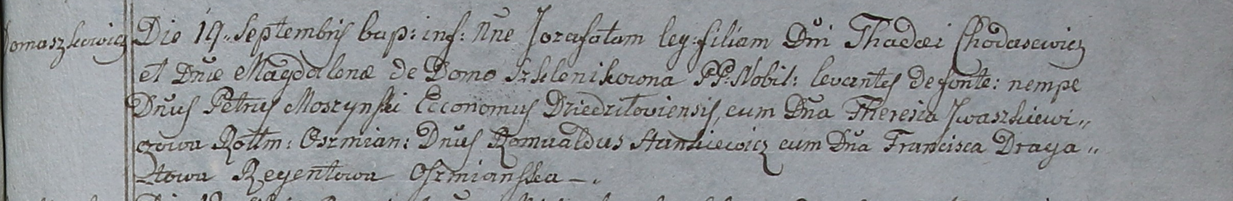

Дедиловичский костел Наисвятейшего Сердца Иисуса. 19 сентября 1798 года. Метрическая запись о крещении.

Chodasewicz Jozafat – сын шляхтичей с деревни Домашковичи.

Chodasewicz Thadei – отец.

Chodasewiczowa Magdalena z Szklenikow? – мать.

Moszynski Petrus – крестный отец, эконом Дедиловичский.

Jwaszkiewiczowa Teresia - крестная мать, ротмистрова Ошмянского.

Stankiewicz Romualdus – крестный отец.

Dragatowa Francisca – крестная мать, регентова Ошмянского.

Linhart Hyacinthus – ксёндз.

**НИАБ 937-4-32:** Лист 2. **Метрическая запись №14/1800-р.**

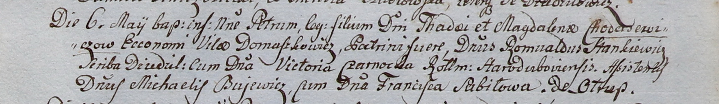

Дедиловичский костел Наисвятейшего Сердца Иисуса. 6 мая 1800 года. Метрическая запись о крещении.

Chodasewicz Petrus – сын шляхтичей с двора Домашковичи.

Chodasewicz Thadei – отец, эконом двора Домашковичи.

Chodasewiczowa Magdalena – мать.

Stankiewicz Romuald – крестный отец, шляхтич с двора Дедиловичи.

Czarnocka Victoria – крестная мать, шляхтянка, жена ротмистра Стародубского.

Bujewicz Michael – ассистент, шляхтич.

Sabiłowa Francisca – ассистентка, шляхтянка, с деревни Отруб.

Linhart Hyacinthus – ксёндз.